Unit 2 Lesson 20: ¿Cuál es la historia?

WU Cuántos ves: Tablero de 10 (Warm up)

Student Task Statement
¿Cuántos ves?
¿Cómo lo sabes?, ¿qué ves?
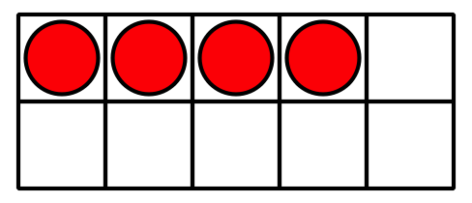
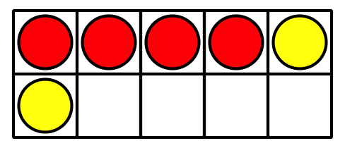
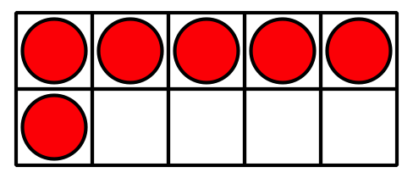
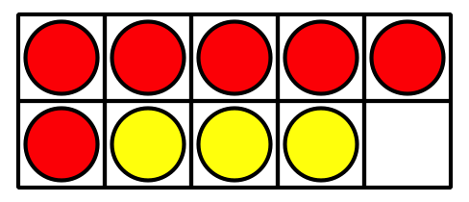

1 Escribamos problemas-historia

Student Task Statement
Escoge 2 ecuaciones. Escribe un problema-historia para cada ecuación.
- 3+5=8
- 4+3=7
- 10−5=5
- 9=5+4
- 3+7=10
- 6+3=9
- 8=2+6
- Ecuación: ________________________________
- Problema-historia:
- Ecuación: ________________________________
- Problema-historia:

2 Tengo la respuesta

Student Task Statement
Marca un número que represente tu respuesta.
2
3
4
5
6
7
8
9
10
Escribe una ecuación que incluya el número que marcaste.
Dibuja un cuadro alrededor del número.
Ecuación: ________________________________
Escribe un problema-historia que corresponda a tu ecuación.
Comparte tu problema-historia con un compañero.
Resuelve el problema-historia de tu compañero.
Escribe la ecuación que corresponde al problema-historia.
Ecuación: ________________________________
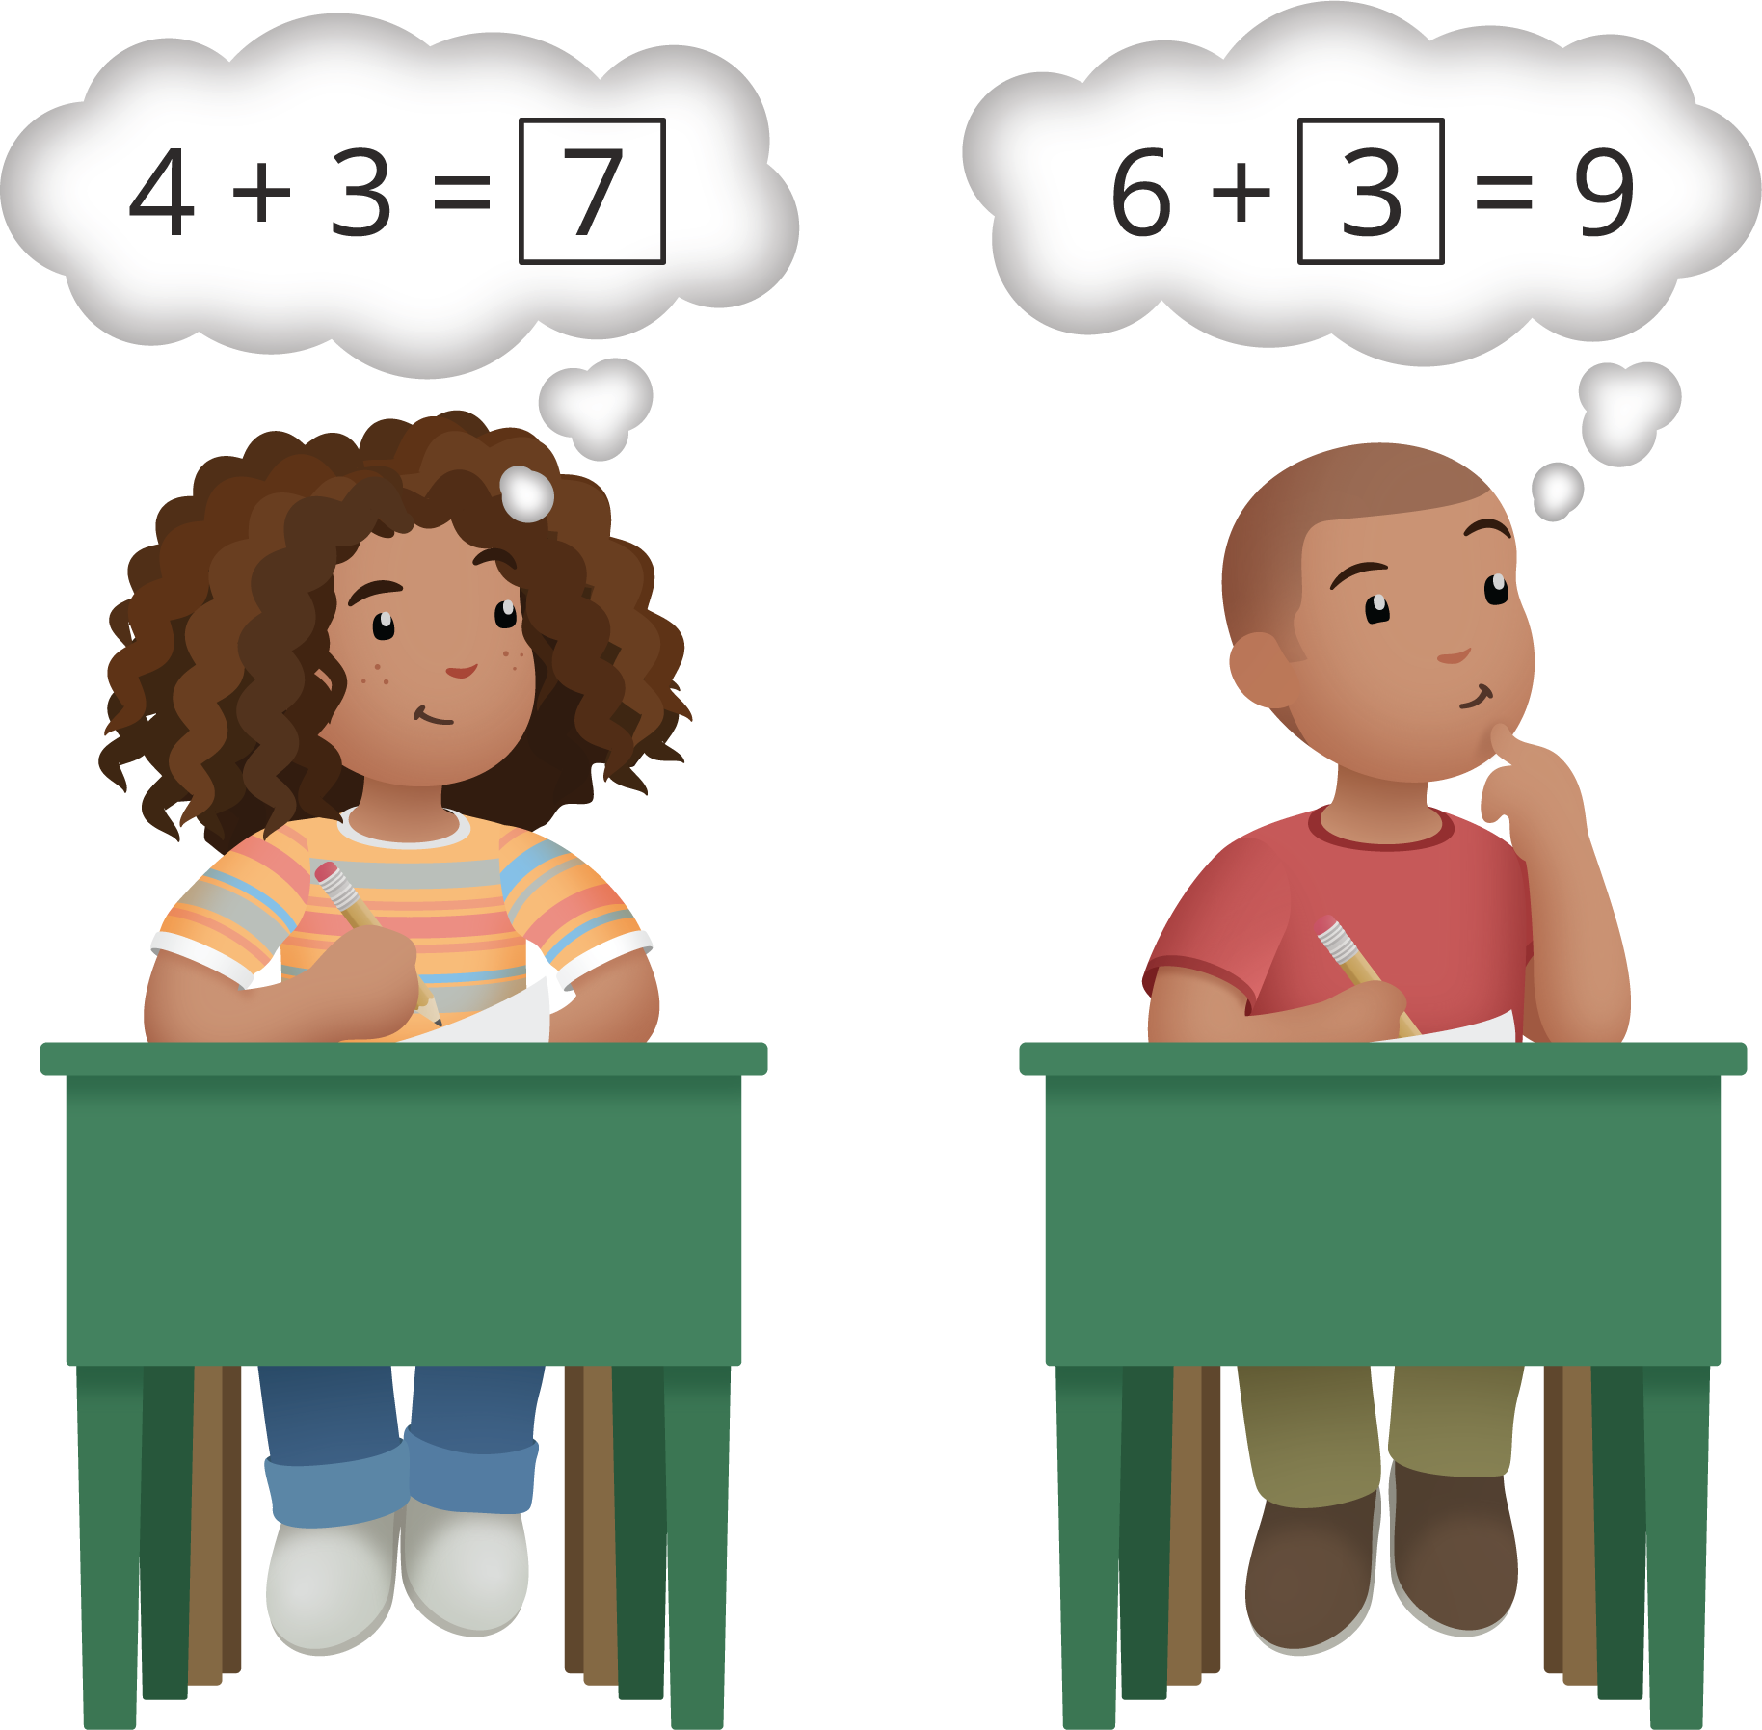

3 Centros: Momento de escoger

Student Task Statement
Escoge un centro.
Captura cuadrados
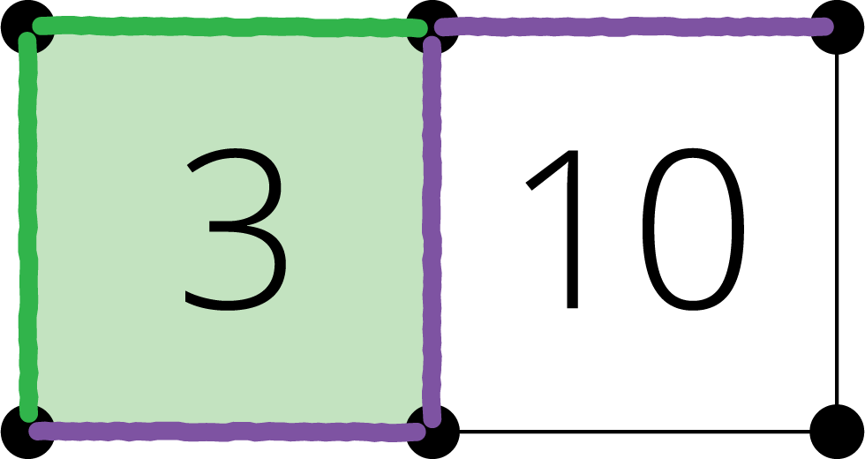
Revuelve y saca
Qué hay a mis espaldas
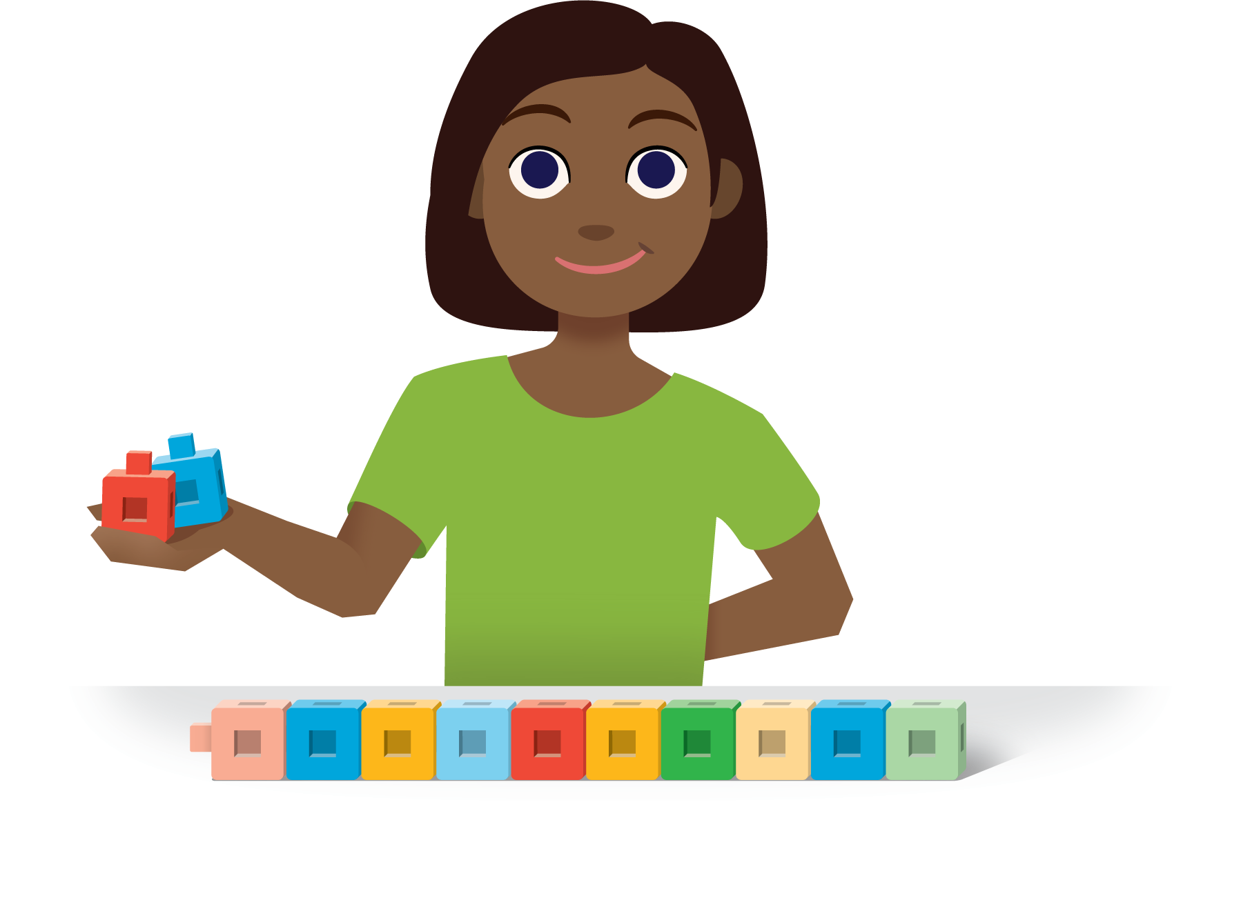
© CC BY 2021 Illustrative Mathematics®

